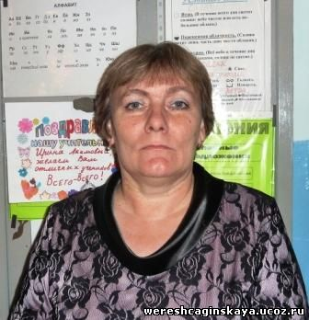
Гусева Тамара Гельмутовна
Должность: Учитель начальных классов.
Образование: высшее профессиональное педагогическое, Лесосибирский педагогический институт.
Квалификация: учитель начальных классов;
Специализация: педагогика и методика начального образования;
Общий стаж работы: 43 года;
Педагогический стаж работы: 36 лет;
Первая квалификационная категория - Приказ № 270-11-05 от 14.05.2021 г
Повышение квалификации:
2011г. - курсы повышения квалификации, Красноярский краевой ИПКРО (Свидетельство);
2012 г. - курсы повышения квалификации, Красноярский краевой ИПКРО (Удостоверение);
2012 г. - курсы целевого назначения, Красноярский краевой ИПКРО (Свидетельство); 2013 г. - курсы повышения квалификации, Красноярский краевой ИПКРО (Удостоверение);
2015 г. - курсы повышения квалификации по программе "ФГОС начального и основного общего образования: методическое сопровождение образовательного процесса» (Удостоверение, 108 часов);
31.03 .2015 - 21.04.2015 - Курсы повышения квалификации АНО ДО "Сибирский институт непрерывного дополнительного образования";
06.03.2017 -11.03.2017 - Курсы повышения квалификации - Красноярский краевой институт повышения квалификации работников образования;
01.10.2017 -30.10.2017 - Курсы повышения квалификации - Онлайн-школа "Фоксфорд" г. Москва ("Профориентация в современной школе");
2017-2018 учебный год - Курс "Организация работы с обучающимися с ограниченными возможностями здоровья (ОВЗ) в соответствии с ФГОС" (Удостоверение);
Вебинар "Исследование учителей начальных классов"
2019-2020 уч.год - "Навыки оказания первой помощи" (Удостоверение);
04.06.2020 г – 25. 06.2020 г "Менеджмент в образовании" (Удостоверение);
"Обучение членов ГЭК для проведения ГИА-19 (Удостоверение)
08.11.2022г – 23.11.2022 г. «Стратегия формирования навыков смыслового чтения у младших школьников в условиях реализации ФГОС НОО» (Удостоверение)
02.06.2022г – 22.06.2022 г «Особенности введения и организации обновленного ФГОС НОО» (Удостоверение)
25.03.2023г – 12.04.2023 г «Деятельность классного руководителя в соответствии с ФГОС в условиях современной школы» (Удостоверение)
10.03.2026г – 25.03.2026г «Дети и подростки «группы риска»: профилактика деструктивного поведения» (Удостоверение)
31.03.2026г – 15.04.2026г «Развитие креативного мышления у детей и подростков» (Удостоверение)

